综合能耗节能率计算书
公共建筑

工程名称 | 社区活动中心
工程地点 | 福建-漳州
设计编号
建设单位
设计单位
设 计 人
审 核 人
审 定 人
设计日期 | 2024年1月8日


采用软件 | 能耗计算BESI2023
软件版本 | 20220808(SP1)
研发单位 | 北京绿建软件股份有限公司
正版授权码 | T15359434145

目 录
1 建筑概况 4
2 计算依据 4
3 计算要求 4
3.1 计算目标 4
3.2 计算方法 5
4 软件介绍 5
5 气象数据 5
5.1 气象地点 5
5.2 逐日干球温度表 6
5.3 逐月辐照量表 6
5.4 峰值工况 6
6 建筑大样 7
7 围护结构 12
7.1 工程材料 12
7.2 围护结构作法简要说明 12
8 围护结构概况 13
9 设计建筑 13
9.1 房间类型 13
9.1.1 房间表 13
9.1.2 作息时间表 14
9.2 系统类型 14
9.2.1 系统分区 14
9.2.2 热回收参数 14
9.3 制冷系统 14
9.3.1 冷水机组 14
9.3.2 水泵系统 14
9.3.3 运行工况 15
9.3.4 制冷能耗 15
9.4 供暖系统 15
9.4.1 热水锅炉系统 15
9.5 空调风机 16
9.5.1 独立新排风 16
9.5.2 风机盘管 16
9.5.3 全空气机组 16
9.6 照明 16
9.7 负荷分项统计 17
9.8 逐月负荷表 18
9.9 逐月电耗 19
10 参照建筑 19
10.1 房间类型 19
10.1.1 房间表 19
10.1.2 作息时间表 20
10.2 系统类型 20
10.3 制冷系统 20
10.3.1 冷水机组 20
10.3.2 冷却水泵 20
10.3.3 冷冻水泵 20
10.3.4 冷却塔 20
10.4 供暖系统 21
10.4.1 热水锅炉能耗 21
10.4.2 热水循环水泵能耗 21
10.5 空调风机 21
10.5.1 独立新排风 21
10.5.2 风机盘管 21
10.5.3 全空气机组 21
10.6 照明 22
10.7 负荷分项统计 22
10.8 逐月负荷表 23
10.9 逐月电耗 24
11 计算结果 24
12 绿色建筑性能评估得分 25
13 附录 28
13.1 工作日/节假日人员逐时在室率(%) 28
13.2 工作日/节假日照明开关时间表(%) 29
13.3 工作日/节假日设备逐时使用率(%) 30
13.4 工作日/节假日空调系统运行时间表(1:开,0:关) 31

建筑概况
工程名称 | 社区活动中心
工程地点 | 福建-漳州
地理位置 | 北纬：25.00° | 东经：117.65°
建筑面积(m²) | 地上3509 地下0
建筑层数 | 地上3 地下0
建筑高度（m） | 地上13.5 地下0.0
建筑体积(m³) | 16741.33
建筑外表面积(m²) | 5411.78
北向角度 | 83.2
结构类型
外墙太阳辐射吸收系数 | 0.60
屋顶太阳辐射吸收系数 | 0.60
控温期 | 全年控温

计算依据
1. 《绿色建筑评价标准》(GB/T50378-2019)
2. 《民用建筑绿色性能计算标准》(JGJ/T 449-2018)
3. 《建筑能效标识技术标准》(JGJ/T 288-2012)
4. 《公共建筑节能设计标准》(GB50189-2015)
5. 《民用建筑热工设计规范》(GB50176)

计算要求

计算目标
《绿色建筑评价标准》(GB/T50378-2019) 第7.2.8条：采取措施降低建筑能耗，评价总分值10分。建筑能耗相比国家现行有关建筑节能标准降低10%，得5分；降低20%，得10分。
《绿色建筑评价标准》(GB/T50378-2019) 第9.2.1条：采取措施进一步降低建筑供暖空调系统的能耗，评价总分值30分。建筑供暖空调系统能耗相比国家现行有关建筑节能标准降低40%，得10分；每再降低10%，再得5分；最高得30分。

计算方法
建立参照建筑，参照建筑的热工参数、采暖空调照明形式及设备满足现行国家节能标准要求。
根据现行行业标准《民用建筑绿色性能计算标准》JGJ/T449的相关规定，分别计算设计建筑及参照建筑的供暖空调和照明系统能耗，计算其节能率并进行得分判定。
即：建筑综合节能率 （7.2.8条）＝ （参照建筑全年采暖空调照明耗电量 － 设计建筑全年采暖空调照明耗电量） / 参照建筑全年采暖空调照明耗电量 × 100%
建筑采暖空调节能率 （9.2.1条）＝ （参照建筑全年采暖空调耗电量 － 设计建筑全年采暖空调耗电量） / 参照建筑全年采暖空调耗电量 × 100%

软件介绍
本报告内容由能耗计算BESI2023计算并输出，能耗计算BESI以CAD为平台，内置DOE2内核，可与建筑节能模型无缝对接，精准快速得到动态理想负荷，完美支持从《建筑能效标识技术标准》到《绿色建筑评价标准》要求的节能率，以及建筑全能耗的计算；软件充分考虑工程实际需求，从冷热源、输配水泵到末端风机，覆盖了常见暖通设备的能耗计算；并支持灵活的采暖供冷期、系统划分、运行策略设置等功能以及强大的结果数据分析。

气象数据

气象地点
福建-厦门, 《中国建筑热环境分析专用气象数据集》

逐日干球温度表
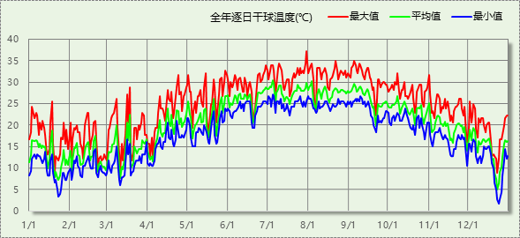

逐月辐照量表
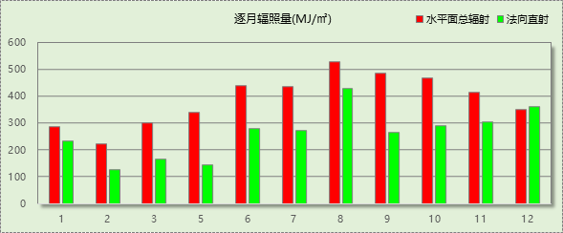

峰值工况
气象数据 | 时刻 | 干球温度(℃) | 湿球温度(℃) | 含湿量(g/kg) | 焓值(kj/kg)
最热 | 07月30日14时 | 37.2 | 30.0 | 25.0 | 101.6
最冷 | 12月23日05时 | 1.7 | -2.2 | 1.6 | 5.7

建筑大样
1层平面
2层平面
3层平面
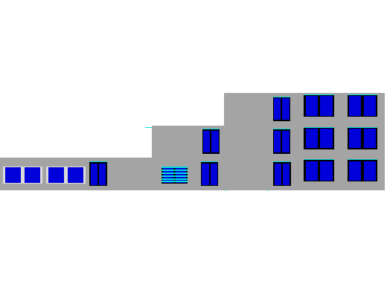
左视图
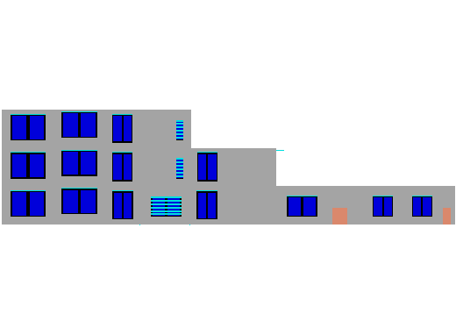
右视图
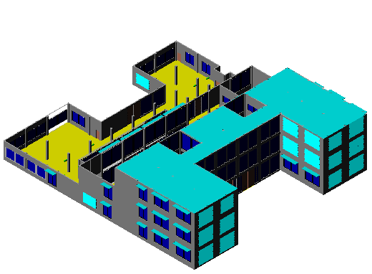
西南轴侧图
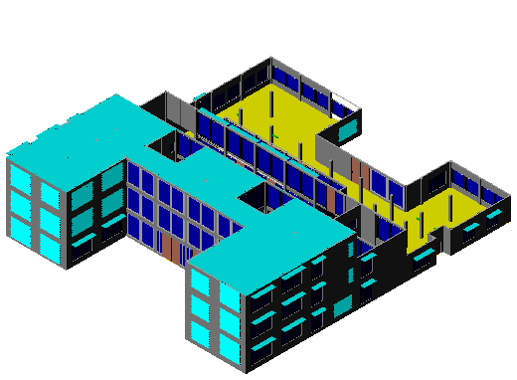
东南轴侧图
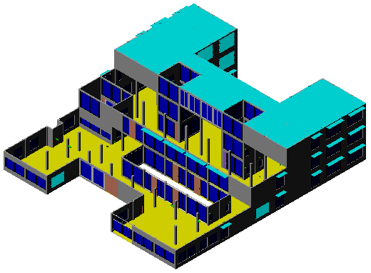
西北轴侧图
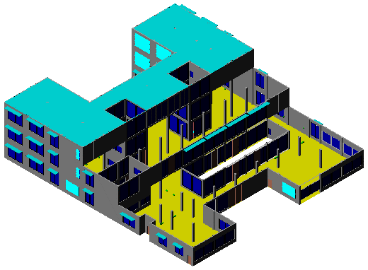
东北轴侧图

围护结构

工程材料
材料名称 | 导热系数λ | 蓄热系数S | 密度ρ | 比热容Cp | 蒸汽渗透系数u | 备注
材料名称 | W/(m.K) | W/(㎡.K) | kg/m³ | J/(kg.K) | g/(m.h.kPa) | 备注
水泥砂浆 | 0.930 | 11.370 | 1800.0 | 1050.0 | 0.0210 | 来源：《民用建筑热工设计规范》GB50176-2016
钢筋混凝土 | 1.740 | 17.200 | 2500.0 | 920.0 | 0.0158 | 来源：《民用建筑热工设计规范》GB50176-2016
C20细石混凝土 | 1.740 | 17.200 | 2300.0 | 1016.5 | 0.0000
低标号砂浆隔离层 | 0.930 | 11.370 | 1800.0 | 1061.9 | 0.0000
1:3水泥砂浆找平层 | 0.930 | 11.370 | 1800.0 | 1061.9 | 0.0000
轻集料混凝土2%找坡层 | 0.450 | 7.500 | 1600.0 | 1074.3 | 0.0000
XPS版 | 0.034 | 0.370 | 50.0 | 1107.4 | 0.0000
钢筋混凝土屋面板 | 1.740 | 17.200 | 2500.0 | 935.2 | 0.0000
水泥砂浆（1） | 0.930 | 10.112 | 1800.0 | 840.0 | 0.0000 | 建筑材料手册（第四版）
自保温混凝土复合砌块（Ⅰa） | 0.310 | 4.390 | 900.0 | 949.9 | 0.0000
保温砂浆(K=0.06) | 0.060 | 0.950 | 800.0 | 258.5 | 0.0000 | 修正系数:室外1.15 室内1.1

围护结构作法简要说明
1. 屋顶构造：屋顶构造一：（由上到下）
C20细石混凝土 40mm＋低标号砂浆隔离层 10mm＋1:3水泥砂浆找平层 20mm＋轻集料混凝土2%找坡层 30mm＋XPS版 50mm＋钢筋混凝土屋面板 100mm

2. 外墙构造：外墙构造一：（由外到内）
保温砂浆(K=0.06) 30mm＋自保温混凝土复合砌块（Ⅰa） 180mm＋水泥砂浆（1） 20mm

3. 外窗：断热铝合金窗--6中透光单银Low-E+12空气+6透明玻璃：
传热系数2.340W/m^2.K，太阳得热系数0.278

4. 天窗：断热铝合金窗--6中透光单银Low-E+12空气+6透明玻璃：
传热系数2.340W/m^2.K，太阳得热系数0.278

围护结构概况

 |  |  | 设计建筑 |  |  | 参照建筑
屋顶传热系数K [W/(m²·K)] |  |  | 0.55(D:2.80) |  |  | 0.80
外墙（包括非透明幕墙）传热系数K [W/(m²·K)] |  |  | 0.84(D:3.24) |  |  | 1.50
屋顶透明部分传热系数  K [W/(m²·K)] |  |  | 2.34 |  |  | 3.00
屋顶透明部分太阳得热系数 |  |  | 0.24 |  |  | 0.30
底面接触室外的架空或外挑楼板传热系数K [W/(m²·K)] |  |  | － |  |  | －
外窗（包括透明幕墙） | 朝向 | 立面 | 窗墙比 | 传热  系数 | 太阳得热系数 | 窗墙比 | 传热  系数 | 太阳得热系数
外窗（包括透明幕墙） | 南向 | 南-默认立面 | 0.61 | 2.34 | 0.13 | 0.61 | 2.50 | 0.24
外窗（包括透明幕墙） | 北向 | 北-默认立面 | 0.57 | 2.34 | 0.21 | 0.57 | 2.50 | 0.35
外窗（包括透明幕墙） | 东向 | 东-默认立面 | 0.34 | 2.34 | 0.11 | 0.34 | 3.00 | 0.35
外窗（包括透明幕墙） | 西向 | 西-默认立面 | 0.39 | 2.34 | 0.13 | 0.39 | 3.00 | 0.35
备注：1. — 代表本工程无对应项; 2. ——代表参照建筑不要求，取值同设计建筑。

设计建筑

房间类型

房间表
房间类型 | 空调  温度℃ | 供暖  温度℃ | 新风量 | 渗透风  换气次数 | 人员密度 | 照明功率  密度 | 电器设备  功率
健身房 | 28 | 18 | 30(m³/h.人) | 1(次/h) | 5(㎡/人) | 9(W/㎡) | 5(W/㎡)
储藏室 | 30 | 0 | 20(m³/h.人) | 1(次/h) | 20(㎡/人) | 11(W/㎡) | 5(W/㎡)
办公-会议室 | 26 | 18 | 14(m³/h.人) | 2(次/h) | 2.5(㎡/人) | 9(W/㎡) | 15(W/㎡)
办公-普通办公室 | 26 | 20 | 30(m³/h.人) | 0(次/h) | 8(㎡/人) | 9(W/㎡) | 15(W/㎡)
办公-走廊 | 28 | 16 | 20(m³/h.人) | 1(次/h) | 50(㎡/人) | 5(W/㎡) | 15(W/㎡)
卫生间 | 28 | 0 | 12(次/h) | 2(次/h) | 20(㎡/人) | 6(W/㎡) | 5(W/㎡)
图书室 | 26 | 18 | 30(m³/h.人) | 1(次/h) | 20(㎡/人) | 11(W/㎡) | 5(W/㎡)
展厅 | 26 | 18 | 30(m³/h.人) | 1(次/h) | 4(㎡/人) | 9(W/㎡) | 5(W/㎡)
护理室 | 26 | 18 | 30(m³/h.人) | 1(次/h) | 20(㎡/人) | 11(W/㎡) | 5(W/㎡)
报告厅 | 26 | 18 | 30(m³/h.人) | 1(次/h) | 20(㎡/人) | 11(W/㎡) | 5(W/㎡)
接待室 | 26 | 18 | 30(m³/h.人) | 1(次/h) | 8(㎡/人) | 9(W/㎡) | 5(W/㎡)
楼梯间 | 26 | 0 | 30(m³/h.人) | 2(次/h) | 20(㎡/人) | 11(W/㎡) | 5(W/㎡)
活动室 | 26 | 18 | 30(m³/h.人) | 1(次/h) | 4(㎡/人) | 15(W/㎡) | 5(W/㎡)
电梯间 | 28 | 0 | 20(m³/h.人) | 1(次/h) | 20(㎡/人) | 6(W/㎡) | 5(W/㎡)
通风井 | 30 | 0 | 10(次/h) | 0(次/h) | 20(㎡/人) | 0(W/㎡) | 5(W/㎡)

作息时间表
详见附录

系统类型

系统分区
系统编号 | 系统类型 | 供冷  能效比 | 供热  能效比 | 面积(㎡) | 包含的房间
默认 | 全空气变风量(VAV)机组 | － | － | 222.67 | 1022(1),1020(1),1015(1),1013(1),1012(1),1011(1),1010(1),1009(1),2020(2),2012(2),2011(2),2010(2),2009(2),3016(3),3015(3),3012(3),3011(3),3008(3),3007(3)
Sys1 | 双管制风机盘管 | － | － | 1502.10 | 1008(1),1007(1),1006(1),1005(1),1004(1),1003(1),2006(2),2005(2),2004(2),2003(2),2002(2),3004(3),3003(3),3002(3)
Sys2走廊 | 全空气变风量(VAV)机组 | － | － | 1275.33 | 1017(1),1001(1),1021(1),1016(1),1014(1),1018(1),1019(1),2019(2),2016(2),2015(2),2001(2),2018(2),2017(2),3001(3),3014(3),3013(3)

热回收参数
系统编号 | 热回收 | 供冷 |  | 供暖
系统编号 | 热回收 | 回收效率 | 启动温(焓)差 | 回收效率 | 启动温(焓)差
默认 | 全热回收 | 0.70 | 5℃ | 0.70 | 5(℃)
Sys1 | 全热回收 | 0.70 | 5℃ | 0.70 | 5(℃)
Sys2走廊 | 全热回收 | 0.70 | 5℃ | 0.70 | 5(℃)

制冷系统

冷水机组
名称 | 类型 | 额定耗电量  (kW) | 额定制冷量  (kW) | 额定性能系数  (COP) | 台数
水冷-螺杆式冷水机组 | 水冷-螺杆式冷水机组 | 150 | 750 | 5.00 | 2

水泵系统
类型 | 流量(m3/h) | 扬程(m) | 设计工作效率(%) | 输入功率(kW) | 台数
冷却水泵 | 350 | 25 | 80 | 34.2 | 2
冷冻水泵 | 350 | 30 | 80 | 41.1 | 2

运行工况
负荷率  (%) | 机组制冷量  (kW) | 机组功率  (kW) | 性能系数  (COP) | 冷却水泵功率  (kW) | 冷冻水泵功率  (kW) | 冷却塔功率  (kW)
25 | 375 | 30 | 12.50 | 10 | 8 | 0
50 | 750 | 55 | 13.64 | 10 | 8 | 0
75 | 1125 | 75 | 15.00 | 10 | 8 | 0
100 | 1500 | 100 | 15.00 | 10 | 8 | 0

制冷能耗
负荷区间  (%) | 区间负荷  (kWh) | 运行时长(h) | 性能系数  (COP) | 制冷机组  (kWh) | 冷却水泵  (kWh) | 冷冻水泵  (kWh) | 冷却塔  (kWh)
0~25 | 184582 | 1341 | 12.50 | 14767 | 13410 | 10728 | 0
25~50 | 108088 | 253 | 13.64 | 7926 | 2530 | 2024 | 0
50~75 | 0 | 0 | 15.00 | 0 | 0 | 0 | 0
75~100 | 0 | 0 | 15.00 | 0 | 0 | 0 | 0
>100 | 0 | 0 | － | 0 | 0 | 0 | 0
合计 | 292670 | 1594 |  | 22693 | 15940 | 12752 | 0

供暖系统

热水锅炉系统

热水锅炉
燃料类型 | 容量  (MW) | 台数 | 锅炉  热效率 | 外网热  输送效率 | 累计热负荷  (kWh) | 热/电系数  (kWh/kWh) | 折合电耗  (kWh)
烟煤II | 1.00 | 2 | 0.78 | 0.92 | 21898 | 2.93 | 10414

热水循环泵
类型 | 流量(m3/h) | 扬程(m) | 设计工作效率(%) | 输入功率(kW) | 台数
单速 | 320 | 30 | 80 | 37.6 | 1

热水循环水泵能耗
负荷  率  (%) | 锅炉  负荷  (kW) | 供暖水  泵功率  (kW) | 热水输送  能效比  EHR | 区间  负荷  (kWh) | 区间  时长  (h) | 供暖水  泵电耗  (kWh)
25 | 500 | 8 | 0.0160 | 21898 | 889 | 7112
50 | 1000 | 8 | 0.0080 | 0 | 0 | 0
75 | 1500 | 8 | 0.0053 | 0 | 0 | 0
100 | 2000 | 8 | 0.0040 | 0 | 0 | 0
综合 |  |  |  | 21898 | 889 | 7112

空调风机

独立新排风
系统编号 | 新风量  (m³/h) | 单位风量耗功率  W/(m³/h) | 风机功率(W) | 运行时长(h) | 新风电耗(kWh)
Sys1 | 7214 | 0.11 | 794 | 2750 | 2182
合计 |  |  |  |  | 2182

系统编号 | 排风量  (m³/h) | 排风比 | 单位风量耗功率W/(m³/h) | 风机功率(W) | 运行时长(h) | 排风电耗  (kWh)
Sys1 | 10822 | 1.5 | 0.11 | 1190 | 2750 | 3274
合计 |  |  |  |  |  | 3274

风机盘管
系统编号 | 总功率(W) | 同时使用系数 | 运行时长(h) | 风机盘管电耗(kWh)
Sys1 | 350 | 1 | 2308 | 808
合计 |  |  |  | 808

全空气机组
系统编号 | 风机 | 风量  (m³/h) | 最小  送风比 | 单位风量  耗功率  W/(m³/h) | 风机  功率  (W) | 运行  时长  (h) | 风机  电耗  (kWh) | 热回收  设备电耗  (kWh)
默认 | 送风 | 9000 | 0.4 | 0.12 | 1080 | 1196 | 397 | 0
默认 | 排风 | 5306 | 0.4 | 0.12 | 637 | 1196 | 234 | 0
Sys2走廊 | 送风 | 9000 | 0.4 | 0.12 | 1080 | 1911 | 583 | 0
Sys2走廊 | 排风 | 5335 | 0.4 | 0.12 | 640 | 1911 | 346 | 0
合计 |  |  |  |  |  |  | 1560 | 0

照明
房间类型 | 单位面积电耗  (kWh/㎡) | 房间个数 | 房间合计面积  (㎡) | 合计电耗  (kWh)
健身房 | 12.83 | 1 | 144 | 1847
储藏室 | 3.30 | 2 | 108 | 356
办公-会议室 | 12.38 | 1 | 90 | 1114
办公-普通办公室 | 12.20 | 2 | 126 | 1537
办公-走廊 | 11.44 | 4 | 1274 | 14568
卫生间 | 13.73 | 12 | 108 | 1482
图书室 | 15.68 | 1 | 163 | 2549
展厅 | 9.45 | 1 | 144 | 1361
护理室 | 15.68 | 1 | 144 | 2257
报告厅 | 15.68 | 1 | 144 | 2257
接待室 | 8.10 | 1 | 72 | 583
楼梯间 | 25.16 | 10 | 189 | 4756
活动室 | 21.38 | 3 | 432 | 9234
电梯间 | 13.73 | 6 | 38 | 515
通风井 | 0.00 | 3 | 8 | 0
总计 |  |  |  | 44416

负荷分项统计
分类 | 围护传热 | 室内得热 | 窗日射 | 新风/渗透 | 热回收 | 合计
供暖需求(kWh/㎡) | -10.30 | 3.90 | 1.31 | -7.41 | 6.26 | -6.24
供冷需求(kWh/㎡) | 6.82 | 16.18 | 8.90 | 79.16 | -27.67 | 83.40
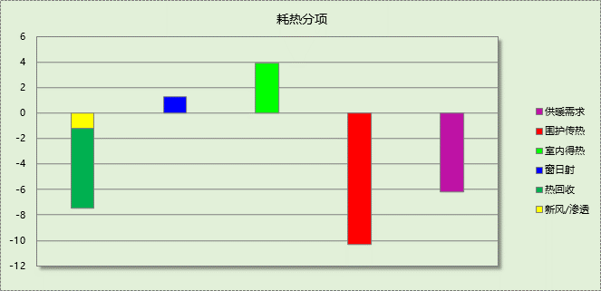

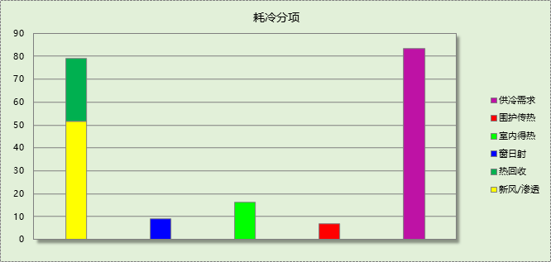

逐月负荷表
月份 | 供暖需求  (kWh) | 供冷需求  (kWh) | 热负荷  峰值(kW) | 热负荷  峰值时刻 | 冷负荷  峰值(kW) | 冷负荷  峰值时刻
1月 | 6494 | 12 | 143.821 | 01月21日07时 | 3.711 | 01月17日15时
2月 | 5841 | 0 | 153.260 | 02月25日07时 | 0.000 | --
3月 | 5225 | 16 | 124.824 | 03月11日07时 | 4.571 | 03月07日16时
4月 | 1815 | 2218 | 83.429 | 04月05日07时 | 142.512 | 04月30日15时
5月 | 3 | 13707 | 1.355 | 05月17日07时 | 378.751 | 05月31日15时
6月 | 0 | 49418 | 0.000 | -- | 469.950 | 06月10日10时
7月 | 0 | 73487 | 0.000 | -- | 532.025 | 07月16日09时
8月 | 0 | 67920 | 0.000 | -- | 508.373 | 08月14日09时
9月 | 0 | 52477 | 0.000 | -- | 565.326 | 09月09日08时
10月 | 0 | 30210 | 0.000 | -- | 360.820 | 10月08日10时
11月 | 35 | 3098 | 10.003 | 11月29日12时 | 214.737 | 11月01日11时
12月 | 2485 | 106 | 119.970 | 12月23日07时 | 5.568 | 12月31日14时
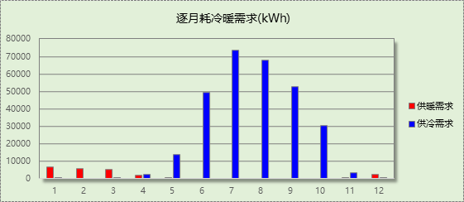

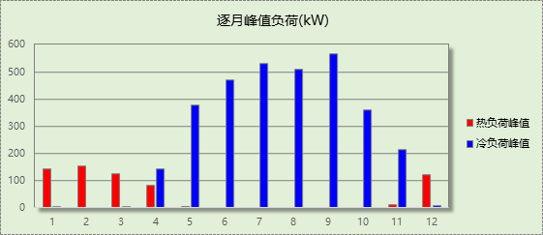

逐月电耗
注:供冷供暖为冷热源及输配水泵电耗，热水为扣减太阳能后电耗，所有数据单位kWh/㎡。
月 | 供冷 | 供暖 | 空调风机 | 照明 | 插座设备 | 排风机 | 电梯 | 热水
1 | 0.02 | 1.40 | 0.03 | 1.11 | － | － | － | －
2 | 0.00 | 1.21 | 0.16 | 0.86 | － | － | － | －
3 | 0.05 | 1.18 | 0.14 | 1.06 | － | － | － | －
4 | 0.42 | 0.43 | 0.16 | 1.06 | － | － | － | －
5 | 1.13 | 0.02 | 0.18 | 1.11 | － | － | － | －
6 | 2.16 | 0.00 | 0.22 | 0.96 | － | － | － | －
7 | 2.90 | 0.00 | 0.24 | 1.16 | － | － | － | －
8 | 2.74 | 0.00 | 0.25 | 1.11 | － | － | － | －
9 | 2.30 | 0.00 | 0.22 | 1.01 | － | － | － | －
10 | 1.79 | 0.00 | 0.19 | 1.01 | － | － | － | －
11 | 0.88 | 0.02 | 0.15 | 1.06 | － | － | － | －
12 | 0.28 | 0.73 | 0.16 | 1.11 | － | － | － | －
合计 | 14.67 | 4.99 | 2.09 | 12.66 | － | － | － | －

参照建筑

房间类型

房间表
房间类型 | 空调  温度℃ | 供暖  温度℃ | 新风量 | 渗透风  换气次数 | 人员密度 | 照明功率  密度 | 电器设备  功率
健身房 | 26 | 20 | 30(m³/h.人) | 1(次/h) | 20(㎡/人) | 11(W/㎡) | 5(W/㎡)
储藏室 | 26 | 20 | 30(m³/h.人) | 1(次/h) | 20(㎡/人) | 11(W/㎡) | 5(W/㎡)
办公-会议室 | 26 | 18 | 14(m³/h.人) | 0(次/h) | 2.5(㎡/人) | 9(W/㎡) | 15(W/㎡)
办公-普通办公室 | 26 | 20 | 30(m³/h.人) | 0(次/h) | 8(㎡/人) | 9(W/㎡) | 15(W/㎡)
办公-走廊 | 26 | 16 | 20(m³/h.人) | 0(次/h) | 50(㎡/人) | 5(W/㎡) | 15(W/㎡)
卫生间 | 26 | 20 | 30(m³/h.人) | 2(次/h) | 20(㎡/人) | 11(W/㎡) | 5(W/㎡)
图书室 | 26 | 20 | 30(m³/h.人) | 1(次/h) | 20(㎡/人) | 11(W/㎡) | 5(W/㎡)
展厅 | 26 | 20 | 30(m³/h.人) | 1(次/h) | 20(㎡/人) | 11(W/㎡) | 5(W/㎡)
护理室 | 26 | 20 | 30(m³/h.人) | 1(次/h) | 20(㎡/人) | 11(W/㎡) | 5(W/㎡)
报告厅 | 26 | 20 | 30(m³/h.人) | 1(次/h) | 20(㎡/人) | 11(W/㎡) | 5(W/㎡)
接待室 | 26 | 20 | 30(m³/h.人) | 1(次/h) | 20(㎡/人) | 11(W/㎡) | 5(W/㎡)
楼梯间 | 26 | 20 | 30(m³/h.人) | 2(次/h) | 20(㎡/人) | 11(W/㎡) | 5(W/㎡)
活动室 | 26 | 20 | 30(m³/h.人) | 1(次/h) | 20(㎡/人) | 11(W/㎡) | 5(W/㎡)
电梯间 | 26 | 20 | 30(m³/h.人) | 1(次/h) | 20(㎡/人) | 11(W/㎡) | 5(W/㎡)
通风井 | 26 | 20 | 30(m³/h.人) | 0(次/h) | 20(㎡/人) | 11(W/㎡) | 5(W/㎡)

作息时间表
同设计建筑

系统类型
系统编号 | 系统类型 | 供冷  能效比 | 供热  能效比 | 面积(㎡) | 包含的房间
默认 | 全空气定风量(CAV)机组 | － | － | 同设计建筑 | 同设计建筑
Sys1 | 双管制风机盘管 | － | － | 同设计建筑 | 同设计建筑
Sys2走廊 | 全空气定风量(CAV)机组 | － | － | 同设计建筑 | 同设计建筑

制冷系统

冷水机组
名称 | 类型 | 额定  耗电量(kW) | 额定  制冷量(kW) | 额定性  能系数  (COP) | 台数 | 全年  供冷量(kWh) | 综合部分  负荷性能系数(IPLV) | 电耗  (kWh)
水冷-螺杆式冷水机组 | 水冷-螺杆式冷水机组 | 49 | 239 | 4.90 | 2 | 324886 | 5.65 | 57502
合计 |  |  |  |  |  |  |  | 57502

冷却水泵
机组名称 | 冷水机组  制冷量(kW) | 机组性能  系数(COP) | 冷凝负荷(kW) | 输送能效比 | 运行时长  (h) | 水泵电耗  (kWh)
水冷-螺杆式冷水机组 | 477 | 5.30 | 567 | 0.0214 | 1570 | 19055
合计 | 477 |  | 567 |  |  | 19055

冷冻水泵
机组名称 | 机组制冷量(kW) | 输送能效比 | 运行时长(h) | 水泵电耗(kWh)
水冷-螺杆式冷水机组 | 477 | 0.0241 | 1570 | 18053
合计 | 477 |  |  | 18053

冷却塔
类型 | 机组制冷量(kW) | 冷却塔风机单位  电耗制冷量(kW/kW) | 冷却塔风机  功率(kW) | 运行时长(h) | 冷却塔电耗  (kWh)
冷却塔 | 477 | 170 | 2.81 | 1570 | 4406

供暖系统

热水锅炉能耗
燃料类型 | 容量/峰值负荷  (MW) | 台数 | 锅炉  热效率 | 外网热  输送效率 | 累计  热负荷  (kWh) | 热/电系数  (kWh/kWh) | 折合电耗  (kWh)
烟煤II | 0.20 | 1 | 0.73 | 0.92 | 59330 | 2.93 | 30146

热水循环水泵能耗
锅炉制热量(kW) | 输送能效比 | 运行时长(h) | 供暖水泵电耗(kWh)
198 | 0.00865 | 1040 | 1784

空调风机

独立新排风
系统编号 | 新风量  (m³/h) | 单位风量耗功率  W/(m³/h) | 风机功率(W) | 运行时长(h) | 新风电耗(kWh)
Sys1 | 3002 | 0.24 | 721 | 2750 | 1982
合计 |  |  |  |  | 1982

系统编号 | 排风量  (m³/h) | 排风比 | 单位风量耗功率W/(m³/h) | 风机功率(W) | 运行时长(h) | 排风电耗  (kWh)
Sys1 | 4504 | 1.5 | 0.24 | 1081 | 2750 | 2972
合计 |  |  |  |  |  | 2972

风机盘管
系统编号 | 总功率(W) | 同时使用系数 | 运行时长(h) | 风机盘管电耗(kWh)
Sys1 | 375.598 | 1 | 2559 | 961
合计 |  |  |  | 961

全空气机组
系统编号 | 风机 | 风量  (m³/h) | 单位风量  耗功率  W/(m³/h) | 风机功率(W) | 运行时长(h) | 风机电耗  (kWh)
默认 | 送风 | 7004 | 0.3 | 2101 | 2299 | 4831
默认 | 排风 | 4129 | 0.3 | 1239 | 2299 | 2848
Sys2走廊 | 送风 | 7757 | 0.3 | 2327 | 2447 | 5695
Sys2走廊 | 排风 | 4599 | 0.3 | 1380 | 2447 | 3376
合计 |  |  |  |  |  | 16749

照明
房间类型 | 单位面积电耗  (kWh/㎡) | 房间个数 | 房间合计面积  (㎡) | 合计电耗  (kWh)
健身房 | 15.68 | 1 | 144 | 2257
储藏室 | 3.30 | 2 | 108 | 356
办公-会议室 | 12.38 | 1 | 90 | 1114
办公-普通办公室 | 12.20 | 2 | 126 | 1537
办公-走廊 | 11.44 | 4 | 1274 | 14568
卫生间 | 25.16 | 12 | 108 | 2718
图书室 | 15.68 | 1 | 163 | 2549
展厅 | 11.55 | 1 | 144 | 1663
护理室 | 15.68 | 1 | 144 | 2257
报告厅 | 15.68 | 1 | 144 | 2257
接待室 | 9.90 | 1 | 72 | 713
楼梯间 | 25.16 | 10 | 189 | 4756
活动室 | 15.68 | 3 | 432 | 6772
电梯间 | 25.16 | 6 | 38 | 944
通风井 | 0.00 | 3 | 8 | 0
总计 |  |  |  | 44460

负荷分项统计
分类 | 围护传热 | 室内得热 | 窗日射 | 新风/渗透 | 热回收 | 合计
供暖需求(kWh/㎡) | -25.23 | 8.48 | 5.89 | -6.04 | 0.00 | -16.91
供冷需求(kWh/㎡) | 13.31 | 14.45 | 13.51 | 51.31 | 0.00 | 92.58
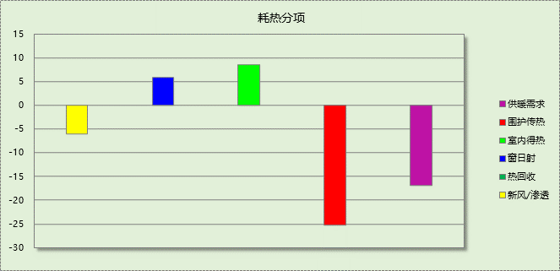

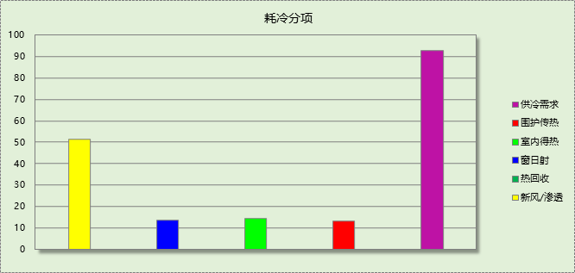

逐月负荷表
月份 | 供暖需求  (kWh) | 供冷需求  (kWh) | 热负荷  峰值(kW) | 热负荷  峰值时刻 | 冷负荷  峰值(kW) | 冷负荷  峰值时刻
1月 | 17144 | 0 | 315.015 | 01月21日07时 | 0.000 | --
2月 | 15920 | 0 | 292.565 | 02月25日07时 | 0.000 | --
3月 | 13392 | 6 | 270.347 | 03月11日07时 | 4.252 | 03月07日16时
4月 | 4295 | 2053 | 171.248 | 04月05日07时 | 97.910 | 04月30日15时
5月 | 2 | 14781 | 0.433 | 05月17日07时 | 331.883 | 05月30日15时
6月 | 0 | 47123 | 0.000 | -- | 378.697 | 06月10日10时
7月 | 0 | 88500 | 0.000 | -- | 521.344 | 07月30日14时
8月 | 0 | 80225 | 0.000 | -- | 436.006 | 08月26日15时
9月 | 0 | 60236 | 0.000 | -- | 513.687 | 09月09日10时
10月 | 0 | 28358 | 0.000 | -- | 336.011 | 10月07日14时
11月 | 137 | 3568 | 13.498 | 11月29日07时 | 173.620 | 11月01日11时
12月 | 8439 | 35 | 303.441 | 12月23日07时 | 3.062 | 12月31日14时
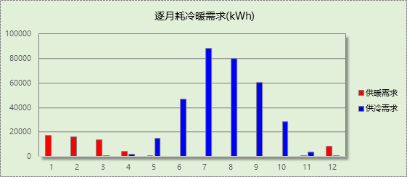

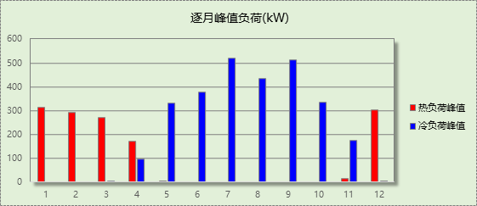

逐月电耗
注:供冷供暖为冷热源及输配水泵电耗，热水为扣减太阳能后电耗，所有数据单位kWh/㎡。
月 | 供冷 | 供暖 | 空调风机 | 照明 | 插座设备 | 排风机 | 电梯 | 热水
1 | 0.00 | 2.60 | 0.51 | 1.11 | － | － | － | －
2 | 0.00 | 2.40 | 0.40 | 0.86 | － | － | － | －
3 | 0.02 | 2.05 | 0.47 | 1.06 | － | － | － | －
4 | 0.73 | 0.67 | 0.28 | 1.06 | － | － | － | －
5 | 2.01 | 0.01 | 0.30 | 1.11 | － | － | － | －
6 | 3.94 | 0.00 | 0.42 | 0.96 | － | － | － | －
7 | 6.37 | 0.00 | 0.54 | 1.17 | － | － | － | －
8 | 5.87 | 0.00 | 0.51 | 1.11 | － | － | － | －
9 | 4.70 | 0.00 | 0.47 | 1.01 | － | － | － | －
10 | 3.07 | 0.00 | 0.44 | 1.01 | － | － | － | －
11 | 1.32 | 0.04 | 0.25 | 1.06 | － | － | － | －
12 | 0.21 | 1.34 | 0.47 | 1.11 | － | － | － | －
合计 | 28.21 | 9.10 | 5.05 | 12.67 | － | － | － | －

计算结果
能耗分类 | 能耗子类 | 设计建筑  (kWh/㎡) | 参照建筑  (kWh/㎡) | 节能率  （%）
建筑负荷 | 耗冷量 | 83.40 | 92.58 | 9.92%
建筑负荷 | 耗热量 | 6.24 | 16.91 | 63.09%
建筑负荷 | 冷热合计 | 89.64 | 109.48 | 18.13%
热回收负荷 | 供冷 | 27.67 | －
热回收负荷 | 供暖 | 6.26 | －
热回收负荷 | 冷热合计 | 33.92 | －
供冷电耗 | 中央冷源 | 6.47 | 16.39 | 48.10%
供冷电耗 | 冷却水泵 | 4.54 | 5.43 | 48.10%
供冷电耗 | 冷冻水泵 | 3.63 | 5.14 | 48.10%
供冷电耗 | 冷却塔 | 0.00 | 1.26 | 48.10%
供冷电耗 | 冷源侧水泵 | - | － | 48.10%
供冷电耗 | 多联机/单元式空调 | 0.00 | 0.00 | 48.10%
供冷电耗 | 供冷合计 | 14.64 | 28.21 | 48.10%
供暖电耗 | 中央热源 | 2.97 | 8.59 | 45.11%
供暖电耗 | 热源侧水泵 | - | － | 45.11%
供暖电耗 | 供暖水泵 | 2.03 | 0.51 | 45.11%
供暖电耗 | 多联机/单元式热泵 | 0.00 | 0.00 | 45.11%
供暖电耗 | 供暖合计 | 4.99 | 9.10 | 45.11%
空调风机电耗 | 独立新排风 | 1.55 | 1.41 | 65.48%
空调风机电耗 | 风机盘管 | 0.23 | 0.27 | 65.48%
空调风机电耗 | 多联机室内机 | 0.00 | 0.00 | 65.48%
空调风机电耗 | 全空气系统 | 0.44 | 4.77 | 65.48%
空调风机电耗 | 风机合计 | 2.23 | 6.46 | 65.48%
采暖空调电耗 |  | 21.87 | 43.77 | 50.05%
照明电耗 |  | 12.66 | 12.67 | 0.10%
建筑综合电耗 |  | 34.52 | 56.44 | 38.83%

绿色建筑性能评估得分
标准条文 | 得分评价 | 节能率 | 得分
7.2.8 采取措施降低建筑能耗 | 建筑能耗相比国家现行有关建筑节能标准降低10%, 得5 分；降低20%,得10 分。 | 38.83% | 10
9.2.1 采取措施进一步降低建筑供暖空调系统的能耗 | 评价总分值为30 分。建筑供暖空调系统能耗相比国家现行有关建筑节能标准降低40%, 得10 分；每再降低10%, 再得5 分，最高得30 分。 | 50.05% | 15
标准依据 | 《绿色建筑评价标准》GB-T 50378-2019
得分合计 |  |  | 25

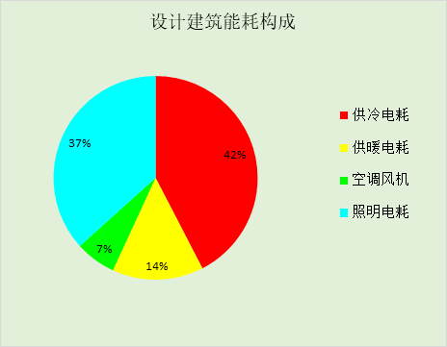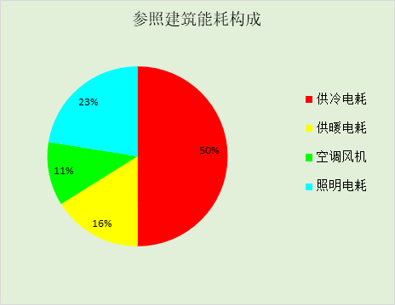

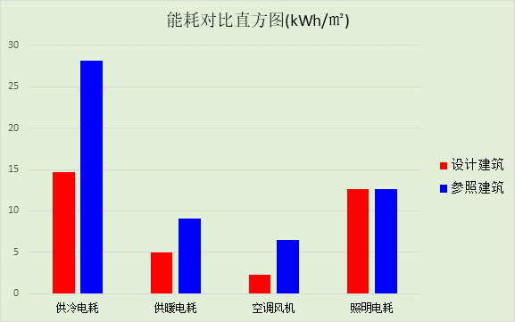

附录

工作日/节假日人员逐时在室率(%)

房间类型 | 1 | 2 | 3 | 4 | 5 | 6 | 7 | 8 | 9 | 10 | 11 | 12 | 13 | 14 | 15 | 16 | 17 | 18 | 19 | 20 | 21 | 22 | 23 | 24
健身房 | 0 | 0 | 0 | 0 | 0 | 0 | 10 | 50 | 50 | 80 | 80 | 20 | 20 | 20 | 80 | 80 | 50 | 30 | 0 | 0 | 0 | 0 | 0 | 0
健身房 | 0 | 0 | 0 | 0 | 0 | 0 | 0 | 0 | 0 | 0 | 0 | 0 | 0 | 0 | 0 | 0 | 0 | 0 | 0 | 0 | 0 | 0 | 0 | 0
储藏室 | 0 | 0 | 0 | 0 | 0 | 0 | 10 | 10 | 10 | 10 | 10 | 10 | 10 | 10 | 10 | 10 | 10 | 10 | 0 | 0 | 0 | 0 | 0 | 0
储藏室 | 0 | 0 | 0 | 0 | 0 | 0 | 0 | 0 | 0 | 0 | 0 | 0 | 0 | 0 | 0 | 0 | 0 | 0 | 0 | 0 | 0 | 0 | 0 | 0
办公-会议室 | 0 | 0 | 0 | 0 | 0 | 0 | 0 | 50 | 50 | 80 | 80 | 20 | 20 | 20 | 80 | 80 | 50 | 20 | 0 | 0 | 0 | 0 | 0 | 0
办公-会议室 | 0 | 0 | 0 | 0 | 0 | 0 | 0 | 20 | 45 | 0 | 0 | 0 | 0 | 0 | 0 | 0 | 0 | 0 | 0 | 0 | 0 | 0 | 0 | 0
办公-普通办公室 | 0 | 0 | 0 | 0 | 0 | 0 | 0 | 50 | 100 | 100 | 100 | 30 | 100 | 100 | 100 | 100 | 50 | 20 | 0 | 0 | 0 | 0 | 0 | 0
办公-普通办公室 | 0 | 0 | 0 | 0 | 0 | 0 | 0 | 20 | 45 | 0 | 0 | 0 | 0 | 0 | 0 | 0 | 0 | 0 | 0 | 0 | 0 | 0 | 0 | 0
办公-走廊 | 0 | 0 | 0 | 0 | 0 | 0 | 10 | 50 | 95 | 95 | 95 | 80 | 80 | 95 | 95 | 95 | 95 | 30 | 0 | 0 | 0 | 0 | 0 | 0
办公-走廊 | 0 | 0 | 0 | 0 | 0 | 0 | 0 | 0 | 0 | 0 | 0 | 0 | 0 | 0 | 0 | 0 | 0 | 0 | 0 | 0 | 0 | 0 | 0 | 0
卫生间 | 0 | 0 | 0 | 0 | 0 | 0 | 10 | 50 | 95 | 95 | 95 | 80 | 80 | 95 | 95 | 95 | 95 | 30 | 0 | 0 | 0 | 0 | 0 | 0
卫生间 | 0 | 0 | 0 | 0 | 0 | 0 | 0 | 0 | 0 | 0 | 0 | 0 | 0 | 0 | 0 | 0 | 0 | 0 | 0 | 0 | 0 | 0 | 0 | 0
图书室 | 0 | 0 | 0 | 0 | 0 | 0 | 10 | 50 | 50 | 80 | 80 | 20 | 20 | 20 | 80 | 80 | 50 | 30 | 0 | 0 | 0 | 0 | 0 | 0
图书室 | 0 | 0 | 0 | 0 | 0 | 0 | 0 | 0 | 0 | 0 | 0 | 0 | 0 | 0 | 0 | 0 | 0 | 0 | 0 | 0 | 0 | 0 | 0 | 0
展厅 | 0 | 0 | 0 | 0 | 0 | 0 | 10 | 20 | 50 | 50 | 50 | 20 | 20 | 20 | 50 | 50 | 50 | 30 | 0 | 0 | 0 | 0 | 0 | 0
展厅 | 0 | 0 | 0 | 0 | 0 | 0 | 0 | 0 | 0 | 0 | 0 | 0 | 0 | 0 | 0 | 0 | 0 | 0 | 0 | 0 | 0 | 0 | 0 | 0
护理室 | 0 | 0 | 0 | 0 | 0 | 0 | 10 | 50 | 50 | 80 | 80 | 20 | 20 | 20 | 80 | 80 | 50 | 30 | 0 | 0 | 0 | 0 | 0 | 0
护理室 | 0 | 0 | 0 | 0 | 0 | 0 | 0 | 0 | 0 | 0 | 0 | 0 | 0 | 0 | 0 | 0 | 0 | 0 | 0 | 0 | 0 | 0 | 0 | 0
报告厅 | 0 | 0 | 0 | 0 | 0 | 0 | 10 | 50 | 50 | 80 | 80 | 20 | 20 | 20 | 80 | 80 | 50 | 30 | 0 | 0 | 0 | 0 | 0 | 0
报告厅 | 0 | 0 | 0 | 0 | 0 | 0 | 0 | 0 | 0 | 0 | 0 | 0 | 0 | 0 | 0 | 0 | 0 | 0 | 0 | 0 | 0 | 0 | 0 | 0
接待室 | 0 | 0 | 0 | 0 | 0 | 0 | 10 | 50 | 50 | 50 | 50 | 10 | 10 | 10 | 50 | 50 | 10 | 10 | 0 | 0 | 0 | 0 | 0 | 0
接待室 | 0 | 0 | 0 | 0 | 0 | 0 | 0 | 0 | 0 | 0 | 0 | 0 | 0 | 0 | 0 | 0 | 0 | 0 | 0 | 0 | 0 | 0 | 0 | 0
楼梯间 | 0 | 0 | 0 | 0 | 0 | 0 | 10 | 50 | 95 | 95 | 95 | 80 | 80 | 95 | 95 | 95 | 95 | 30 | 0 | 0 | 0 | 0 | 0 | 0
楼梯间 | 0 | 0 | 0 | 0 | 0 | 0 | 0 | 0 | 0 | 0 | 0 | 0 | 0 | 0 | 0 | 0 | 0 | 0 | 0 | 0 | 0 | 0 | 0 | 0
活动室 | 0 | 0 | 0 | 0 | 0 | 0 | 10 | 50 | 50 | 80 | 80 | 20 | 20 | 20 | 80 | 80 | 50 | 30 | 0 | 0 | 0 | 0 | 0 | 0
活动室 | 0 | 0 | 0 | 0 | 0 | 0 | 0 | 0 | 0 | 0 | 0 | 0 | 0 | 0 | 0 | 0 | 0 | 0 | 0 | 0 | 0 | 0 | 0 | 0
电梯间 | 0 | 0 | 0 | 0 | 0 | 0 | 10 | 50 | 95 | 95 | 95 | 80 | 80 | 95 | 95 | 95 | 95 | 30 | 0 | 0 | 0 | 0 | 0 | 0
电梯间 | 0 | 0 | 0 | 0 | 0 | 0 | 0 | 0 | 0 | 0 | 0 | 0 | 0 | 0 | 0 | 0 | 0 | 0 | 0 | 0 | 0 | 0 | 0 | 0
通风井 | 0 | 0 | 0 | 0 | 0 | 0 | 0 | 0 | 0 | 0 | 0 | 0 | 0 | 0 | 0 | 0 | 0 | 0 | 0 | 0 | 0 | 0 | 0 | 0
通风井 | 0 | 0 | 0 | 0 | 0 | 0 | 0 | 0 | 0 | 0 | 0 | 0 | 0 | 0 | 0 | 0 | 0 | 0 | 0 | 0 | 0 | 0 | 0 | 0

注：上行：工作日；下行：节假日

工作日/节假日照明开关时间表(%)

房间类型 | 1 | 2 | 3 | 4 | 5 | 6 | 7 | 8 | 9 | 10 | 11 | 12 | 13 | 14 | 15 | 16 | 17 | 18 | 19 | 20 | 21 | 22 | 23 | 24
健身房 | 0 | 0 | 0 | 0 | 0 | 0 | 10 | 50 | 50 | 80 | 80 | 20 | 20 | 20 | 80 | 80 | 50 | 30 | 0 | 0 | 0 | 0 | 0 | 0
健身房 | 0 | 0 | 0 | 0 | 0 | 0 | 0 | 0 | 0 | 0 | 0 | 0 | 0 | 0 | 0 | 0 | 0 | 0 | 0 | 0 | 0 | 0 | 0 | 0
储藏室 | 0 | 0 | 0 | 0 | 0 | 0 | 10 | 10 | 10 | 10 | 10 | 10 | 10 | 10 | 10 | 10 | 10 | 10 | 0 | 0 | 0 | 0 | 0 | 0
储藏室 | 0 | 0 | 0 | 0 | 0 | 0 | 0 | 0 | 0 | 0 | 0 | 0 | 0 | 0 | 0 | 0 | 0 | 0 | 0 | 0 | 0 | 0 | 0 | 0
办公-会议室 | 0 | 0 | 0 | 0 | 0 | 0 | 0 | 50 | 50 | 80 | 80 | 20 | 20 | 20 | 80 | 80 | 50 | 20 | 0 | 0 | 0 | 0 | 0 | 0
办公-会议室 | 0 | 0 | 0 | 0 | 0 | 0 | 0 | 0 | 0 | 0 | 0 | 0 | 0 | 0 | 0 | 0 | 0 | 0 | 0 | 0 | 0 | 0 | 0 | 0
办公-普通办公室 | 0 | 0 | 0 | 0 | 0 | 0 | 0 | 36 | 62 | 56 | 54 | 43 | 53 | 55 | 58 | 67 | 40 | 18 | 0 | 0 | 0 | 0 | 0 | 0
办公-普通办公室 | 0 | 0 | 0 | 0 | 0 | 0 | 0 | 0 | 0 | 0 | 0 | 0 | 0 | 0 | 0 | 0 | 0 | 0 | 0 | 0 | 0 | 0 | 0 | 0
办公-走廊 | 0 | 0 | 0 | 0 | 0 | 0 | 10 | 50 | 95 | 95 | 95 | 80 | 80 | 95 | 95 | 95 | 95 | 30 | 0 | 0 | 0 | 0 | 0 | 0
办公-走廊 | 0 | 0 | 0 | 0 | 0 | 0 | 0 | 0 | 0 | 0 | 0 | 0 | 0 | 0 | 0 | 0 | 0 | 0 | 0 | 0 | 0 | 0 | 0 | 0
卫生间 | 0 | 0 | 0 | 0 | 0 | 0 | 10 | 50 | 95 | 95 | 95 | 80 | 80 | 95 | 95 | 95 | 95 | 30 | 0 | 0 | 0 | 0 | 0 | 0
卫生间 | 0 | 0 | 0 | 0 | 0 | 0 | 0 | 0 | 0 | 0 | 0 | 0 | 0 | 0 | 0 | 0 | 0 | 0 | 0 | 0 | 0 | 0 | 0 | 0
图书室 | 0 | 0 | 0 | 0 | 0 | 0 | 10 | 50 | 50 | 80 | 80 | 20 | 20 | 20 | 80 | 80 | 50 | 30 | 0 | 0 | 0 | 0 | 0 | 0
图书室 | 0 | 0 | 0 | 0 | 0 | 0 | 0 | 0 | 0 | 0 | 0 | 0 | 0 | 0 | 0 | 0 | 0 | 0 | 0 | 0 | 0 | 0 | 0 | 0
展厅 | 0 | 0 | 0 | 0 | 0 | 0 | 10 | 20 | 50 | 50 | 50 | 20 | 20 | 20 | 50 | 50 | 50 | 30 | 0 | 0 | 0 | 0 | 0 | 0
展厅 | 0 | 0 | 0 | 0 | 0 | 0 | 0 | 0 | 0 | 0 | 0 | 0 | 0 | 0 | 0 | 0 | 0 | 0 | 0 | 0 | 0 | 0 | 0 | 0
护理室 | 0 | 0 | 0 | 0 | 0 | 0 | 10 | 50 | 50 | 80 | 80 | 20 | 20 | 20 | 80 | 80 | 50 | 30 | 0 | 0 | 0 | 0 | 0 | 0
护理室 | 0 | 0 | 0 | 0 | 0 | 0 | 0 | 0 | 0 | 0 | 0 | 0 | 0 | 0 | 0 | 0 | 0 | 0 | 0 | 0 | 0 | 0 | 0 | 0
报告厅 | 0 | 0 | 0 | 0 | 0 | 0 | 10 | 50 | 50 | 80 | 80 | 20 | 20 | 20 | 80 | 80 | 50 | 30 | 0 | 0 | 0 | 0 | 0 | 0
报告厅 | 0 | 0 | 0 | 0 | 0 | 0 | 0 | 0 | 0 | 0 | 0 | 0 | 0 | 0 | 0 | 0 | 0 | 0 | 0 | 0 | 0 | 0 | 0 | 0
接待室 | 0 | 0 | 0 | 0 | 0 | 0 | 10 | 50 | 50 | 50 | 50 | 10 | 10 | 10 | 50 | 50 | 10 | 10 | 0 | 0 | 0 | 0 | 0 | 0
接待室 | 0 | 0 | 0 | 0 | 0 | 0 | 0 | 0 | 0 | 0 | 0 | 0 | 0 | 0 | 0 | 0 | 0 | 0 | 0 | 0 | 0 | 0 | 0 | 0
楼梯间 | 0 | 0 | 0 | 0 | 0 | 0 | 10 | 50 | 95 | 95 | 95 | 80 | 80 | 95 | 95 | 95 | 95 | 30 | 0 | 0 | 0 | 0 | 0 | 0
楼梯间 | 0 | 0 | 0 | 0 | 0 | 0 | 0 | 0 | 0 | 0 | 0 | 0 | 0 | 0 | 0 | 0 | 0 | 0 | 0 | 0 | 0 | 0 | 0 | 0
活动室 | 0 | 0 | 0 | 0 | 0 | 0 | 10 | 50 | 50 | 80 | 80 | 20 | 20 | 20 | 80 | 80 | 50 | 30 | 0 | 0 | 0 | 0 | 0 | 0
活动室 | 0 | 0 | 0 | 0 | 0 | 0 | 0 | 0 | 0 | 0 | 0 | 0 | 0 | 0 | 0 | 0 | 0 | 0 | 0 | 0 | 0 | 0 | 0 | 0
电梯间 | 0 | 0 | 0 | 0 | 0 | 0 | 10 | 50 | 95 | 95 | 95 | 80 | 80 | 95 | 95 | 95 | 95 | 30 | 0 | 0 | 0 | 0 | 0 | 0
电梯间 | 0 | 0 | 0 | 0 | 0 | 0 | 0 | 0 | 0 | 0 | 0 | 0 | 0 | 0 | 0 | 0 | 0 | 0 | 0 | 0 | 0 | 0 | 0 | 0
通风井 | 0 | 0 | 0 | 0 | 0 | 0 | 0 | 0 | 0 | 0 | 0 | 0 | 0 | 0 | 0 | 0 | 0 | 0 | 0 | 0 | 0 | 0 | 0 | 0
通风井 | 0 | 0 | 0 | 0 | 0 | 0 | 0 | 0 | 0 | 0 | 0 | 0 | 0 | 0 | 0 | 0 | 0 | 0 | 0 | 0 | 0 | 0 | 0 | 0

注：上行：工作日；下行：节假日

工作日/节假日设备逐时使用率(%)

房间类型 | 1 | 2 | 3 | 4 | 5 | 6 | 7 | 8 | 9 | 10 | 11 | 12 | 13 | 14 | 15 | 16 | 17 | 18 | 19 | 20 | 21 | 22 | 23 | 24
健身房 | 0 | 0 | 0 | 0 | 0 | 0 | 10 | 50 | 50 | 80 | 80 | 20 | 20 | 20 | 80 | 80 | 50 | 30 | 0 | 0 | 0 | 0 | 0 | 0
健身房 | 0 | 0 | 0 | 0 | 0 | 0 | 0 | 0 | 0 | 0 | 0 | 0 | 0 | 0 | 0 | 0 | 0 | 0 | 0 | 0 | 0 | 0 | 0 | 0
储藏室 | 0 | 0 | 0 | 0 | 0 | 0 | 10 | 10 | 10 | 10 | 10 | 10 | 10 | 10 | 10 | 10 | 10 | 10 | 0 | 0 | 0 | 0 | 0 | 0
储藏室 | 0 | 0 | 0 | 0 | 0 | 0 | 0 | 0 | 0 | 0 | 0 | 0 | 0 | 0 | 0 | 0 | 0 | 0 | 0 | 0 | 0 | 0 | 0 | 0
办公-会议室 | 0 | 0 | 0 | 0 | 0 | 0 | 0 | 50 | 50 | 80 | 80 | 20 | 20 | 20 | 80 | 80 | 50 | 20 | 0 | 0 | 0 | 0 | 0 | 0
办公-会议室 | 0 | 0 | 0 | 0 | 0 | 0 | 0 | 0 | 0 | 0 | 0 | 0 | 0 | 0 | 0 | 0 | 0 | 0 | 0 | 0 | 0 | 0 | 0 | 0
办公-普通办公室 | 0 | 0 | 0 | 0 | 0 | 0 | 0 | 50 | 100 | 100 | 100 | 100 | 100 | 100 | 100 | 100 | 50 | 20 | 0 | 0 | 0 | 0 | 0 | 0
办公-普通办公室 | 0 | 0 | 0 | 0 | 0 | 0 | 0 | 0 | 0 | 0 | 0 | 0 | 0 | 0 | 0 | 0 | 0 | 0 | 0 | 0 | 0 | 0 | 0 | 0
办公-走廊 | 0 | 0 | 0 | 0 | 0 | 0 | 10 | 50 | 95 | 95 | 95 | 50 | 50 | 95 | 95 | 95 | 95 | 30 | 0 | 0 | 0 | 0 | 0 | 0
办公-走廊 | 0 | 0 | 0 | 0 | 0 | 0 | 0 | 0 | 0 | 0 | 0 | 0 | 0 | 0 | 0 | 0 | 0 | 0 | 0 | 0 | 0 | 0 | 0 | 0
卫生间 | 0 | 0 | 0 | 0 | 0 | 0 | 10 | 50 | 95 | 95 | 95 | 50 | 50 | 95 | 95 | 95 | 95 | 30 | 0 | 0 | 0 | 0 | 0 | 0
卫生间 | 0 | 0 | 0 | 0 | 0 | 0 | 0 | 0 | 0 | 0 | 0 | 0 | 0 | 0 | 0 | 0 | 0 | 0 | 0 | 0 | 0 | 0 | 0 | 0
图书室 | 0 | 0 | 0 | 0 | 0 | 0 | 10 | 50 | 50 | 80 | 80 | 20 | 20 | 20 | 80 | 80 | 50 | 30 | 0 | 0 | 0 | 0 | 0 | 0
图书室 | 0 | 0 | 0 | 0 | 0 | 0 | 0 | 0 | 0 | 0 | 0 | 0 | 0 | 0 | 0 | 0 | 0 | 0 | 0 | 0 | 0 | 0 | 0 | 0
展厅 | 0 | 0 | 0 | 0 | 0 | 0 | 10 | 20 | 50 | 50 | 50 | 20 | 20 | 20 | 50 | 50 | 50 | 30 | 0 | 0 | 0 | 0 | 0 | 0
展厅 | 0 | 0 | 0 | 0 | 0 | 0 | 0 | 0 | 0 | 0 | 0 | 0 | 0 | 0 | 0 | 0 | 0 | 0 | 0 | 0 | 0 | 0 | 0 | 0
护理室 | 0 | 0 | 0 | 0 | 0 | 0 | 10 | 50 | 50 | 80 | 80 | 20 | 20 | 20 | 80 | 80 | 50 | 30 | 0 | 0 | 0 | 0 | 0 | 0
护理室 | 0 | 0 | 0 | 0 | 0 | 0 | 0 | 0 | 0 | 0 | 0 | 0 | 0 | 0 | 0 | 0 | 0 | 0 | 0 | 0 | 0 | 0 | 0 | 0
报告厅 | 0 | 0 | 0 | 0 | 0 | 0 | 10 | 50 | 50 | 80 | 80 | 20 | 20 | 20 | 80 | 80 | 50 | 30 | 0 | 0 | 0 | 0 | 0 | 0
报告厅 | 0 | 0 | 0 | 0 | 0 | 0 | 0 | 0 | 0 | 0 | 0 | 0 | 0 | 0 | 0 | 0 | 0 | 0 | 0 | 0 | 0 | 0 | 0 | 0
接待室 | 0 | 0 | 0 | 0 | 0 | 0 | 10 | 50 | 50 | 50 | 50 | 10 | 10 | 10 | 50 | 50 | 10 | 10 | 0 | 0 | 0 | 0 | 0 | 0
接待室 | 0 | 0 | 0 | 0 | 0 | 0 | 0 | 0 | 0 | 0 | 0 | 0 | 0 | 0 | 0 | 0 | 0 | 0 | 0 | 0 | 0 | 0 | 0 | 0
楼梯间 | 0 | 0 | 0 | 0 | 0 | 0 | 10 | 50 | 95 | 95 | 95 | 50 | 50 | 95 | 95 | 95 | 95 | 30 | 0 | 0 | 0 | 0 | 0 | 0
楼梯间 | 0 | 0 | 0 | 0 | 0 | 0 | 0 | 0 | 0 | 0 | 0 | 0 | 0 | 0 | 0 | 0 | 0 | 0 | 0 | 0 | 0 | 0 | 0 | 0
活动室 | 0 | 0 | 0 | 0 | 0 | 0 | 10 | 50 | 50 | 80 | 80 | 20 | 20 | 20 | 80 | 80 | 50 | 30 | 0 | 0 | 0 | 0 | 0 | 0
活动室 | 0 | 0 | 0 | 0 | 0 | 0 | 0 | 0 | 0 | 0 | 0 | 0 | 0 | 0 | 0 | 0 | 0 | 0 | 0 | 0 | 0 | 0 | 0 | 0
电梯间 | 0 | 0 | 0 | 0 | 0 | 0 | 10 | 50 | 95 | 95 | 95 | 50 | 50 | 95 | 95 | 95 | 95 | 30 | 0 | 0 | 0 | 0 | 0 | 0
电梯间 | 0 | 0 | 0 | 0 | 0 | 0 | 0 | 0 | 0 | 0 | 0 | 0 | 0 | 0 | 0 | 0 | 0 | 0 | 0 | 0 | 0 | 0 | 0 | 0
通风井 | 0 | 0 | 0 | 0 | 0 | 0 | 0 | 0 | 0 | 0 | 0 | 0 | 0 | 0 | 0 | 0 | 0 | 0 | 0 | 0 | 0 | 0 | 0 | 0
通风井 | 0 | 0 | 0 | 0 | 0 | 0 | 0 | 0 | 0 | 0 | 0 | 0 | 0 | 0 | 0 | 0 | 0 | 0 | 0 | 0 | 0 | 0 | 0 | 0

注：上行：工作日；下行：节假日

工作日/节假日空调系统运行时间表(1:开,0:关)

系统编号 | 1 | 2 | 3 | 4 | 5 | 6 | 7 | 8 | 9 | 10 | 11 | 12 | 13 | 14 | 15 | 16 | 17 | 18 | 19 | 20 | 21 | 22 | 23 | 24
默认 | 0 | 0 | 0 | 0 | 0 | 0 | 0 | 1 | 1 | 1 | 1 | 1 | 1 | 1 | 1 | 1 | 1 | 1 | 0 | 0 | 0 | 0 | 0 | 0
默认 | 0 | 0 | 0 | 0 | 0 | 0 | 0 | 0 | 0 | 0 | 0 | 0 | 0 | 0 | 0 | 0 | 0 | 0 | 0 | 0 | 0 | 0 | 0 | 0
Sys1 | 0 | 0 | 0 | 0 | 0 | 0 | 0 | 1 | 1 | 1 | 1 | 1 | 1 | 1 | 1 | 1 | 1 | 1 | 0 | 0 | 0 | 0 | 0 | 0
Sys1 | 0 | 0 | 0 | 0 | 0 | 0 | 0 | 0 | 0 | 0 | 0 | 0 | 0 | 0 | 0 | 0 | 0 | 0 | 0 | 0 | 0 | 0 | 0 | 0
Sys2走廊 | 0 | 0 | 0 | 0 | 0 | 0 | 0 | 1 | 1 | 1 | 1 | 1 | 1 | 1 | 1 | 1 | 1 | 1 | 0 | 0 | 0 | 0 | 0 | 0
Sys2走廊 | 0 | 0 | 0 | 0 | 0 | 0 | 0 | 0 | 0 | 0 | 0 | 0 | 0 | 0 | 0 | 0 | 0 | 0 | 0 | 0 | 0 | 0 | 0 | 0

注：上行：工作日；下行：节假日

